糾正案文

# 被糾正機關：南投縣政府。

# 案　　　由：南投縣政府查處埔里農莊股份有限公司（下稱埔里農莊）違反水土保持法事項，未依該縣裁罰基準確實執行，現勘時發現埔里農莊於野溪私設4座攔砂壩及種植落羽松，經要求限期拆除並裁處罰鍰後，業者僅於第1座攔砂壩部分拆除，其餘第2-4座攔砂壩迄今仍矗立於野溪中，逾1年仍未改善，其餘擅自建造設施，均未依法提出水土保持計畫，肇致私設之砌石擋土牆、水泥鋪面、施作農路等違規設施，迄今現存於現場，仍屬違法狀態，顯置水土保持法及政府公權力於不顧，南投縣政府未積極監督業者處理，或該府依法執行強制拆除等作為，確有違失，爰依法提案糾正。

# 事實與理由：

中友百貨最大股東中屋國際股份有限公司所屬之埔里農莊，計畫於南投縣埔里鎮上游地區，共計規劃「里山森活渡假村（旅館）」113.93公頃、「南投縣埔里鎮一新遊憩設施用地（旅館）」8.73公頃、「埔里農莊茶品休閒農場」14.55公頃等3件開發案，合計面積137.21公頃，因其下游為茭白筍產業種植地區及珍貴稀有保育類野生動物臺灣白魚棲息地，恐影響水源，引發當地居民抗議，且埔里農莊多次未經申請，擅自於上游開挖整地、私設農路及擋土牆、興建護岸及攔砂壩等行為，遭南投縣政府裁罰，造成民怨。

本案經調閱農業部農村發展及水土保持署（下稱水保署）、農業部林業及自然保育署、經濟部水利署、財政部國有財產署、南投縣政府等機關卷證資料，並於民國（下同）113年9月24日前往南投縣埔里鎮現場履勘、聽取簡報並詢問相關主管人員，相關單位再於會後補充案情說明資料到院，發現南投縣政府核有相關違失，茲將事實與理由臚列如下：

## 南投縣政府針對水土保持違規事項，訂有「南投縣政府處理違反水土保持法案件行政處分裁罰基準」，同一受處分人第2次以上違規即應裁罰較高金額，經查該府110年3月至113年8月的3年半期間，共計裁罰13次，惟自110年3月裁罰第1次後，遲至113年3月第10次裁罰始提升罰鍰金額，未依上開規定執行，核有違失

### 水土保持法第12條第1項規定：「水土保持義務人於**山坡地**或森林區內從事下列行為，**應先擬具水土保持計畫**，送請主管機關核定，如屬依法應進行環境影響評估者，並應檢附環境影響評估審查結果一併送核：一、從事農、林、漁、牧地之開發利用所需之**修築農路或整坡作業**。二、探礦、採礦、鑿井、採取土石或設置有關附屬設施。三、修建鐵路、公路、其他道路或溝渠等。四、開發建築用地、設置公園、墳墓、遊憩用地、運動場地或軍事訓練場、**堆積土石**、處理廢棄物或**其他開挖整地**。」

### 南投縣政府為處理違反水土保持法案件，依循公平正義原則予以有效規範，建立執法之公平性，減少爭議並提升該府之公信力，訂定「南投縣政府處理違反水土保持法案件行政處分裁罰基準[1]」，其中第3點規定：該府處理違反水土保持法案件裁罰等級基準如下表：

1. 南投縣政府處理違反水土保持法案件裁罰等級基準表

單位：新臺幣（下同）元

|  |  |  |  |  |
| --- | --- | --- | --- | --- |
| **違反面積** | **第1次** | **第2次** | **第3次** | **第4次（含以上）** |
| 2,000平方公尺以下 | 6萬元 | 12萬元 | 24萬元 | 30萬元 |
| 2,001~5,000平方公尺 | 9萬元 | 18萬元 | 30萬元 | 30萬元 |
| 5,001~10,000平方公尺 | 12萬元 | 24萬元 | 30萬元 | 30萬元 |
| 10,001~15,000平方公尺 | 18萬元 | 30萬元 | 30萬元 | 30萬元 |
| 15,001~20,000平方公尺 | 24萬元 | 30萬元 | 30萬元 | 30萬元 |
| 20,001平方公尺以上 | 30萬元 | 30萬元 | 30萬元 | 30萬元 |
| 說明：  一、違規規模依違規事實認定。  二、本基準違規事實之認定，依下列二者擇一重認定之：  (1)以同一受處分人所受該府水土保持法案件處分次數之總和（含本次）。  (2)違規地號所受該府水土保持法案件處分次數之總和（含本次）。前述處分若土地所有權人不同時，不得適用本款。  三、若有特殊情形（如：違規情節特別重大、需立即遏止、嚇阻、違法所得符合行政罰法第18條第2項規定等），得於所得利益之範圍內酌量加重，不受法定罰鍰最高額之限制規定。 | | | | |

資料來源：南投縣政府

### 有關埔里農莊違規情形，南投縣政府歷次裁罰如下表：

1. 南投縣政府歷次裁罰情形一覽表

| **序號** | **裁罰**  **日期** | **裁罰文號** | **受處**  **分人** | **違規面積**  **(平方公尺)** | **違規情形紀要** | **罰鍰**  **金額** | **地號** |
| --- | --- | --- | --- | --- | --- | --- | --- |
| 1 | 110.  03.10 | 府農管字第1100060475號 | 李○○ | 20 | 縣府於110.02.02.派員辦理施工中檢查，未依核定內容施作，擅自鋪設水泥鋪面。 | 6萬元 | 水尾段  1-19 |
| 2 | 110.  05.20 | 府農管字第1100120733號 | 劉○○ | 18,000 | 縣府於110.03.31.派員勘查，未擬具水土保持計畫，擅自開挖整地、整坡、施設土路及擋土牆(漿砌石、乾砌石、預鑄混凝土磚)。 | 24萬元 | 水尾段  1-18  1-40 |
| 3 | 110.  11.29 | 府農管字第1100276003號 | 李○○ | 1,800 | 縣府於110.07.12.派員勘查，未擬具水土保持計畫，擅自新設土石農路及RC擋土牆。 | 6萬元 | 水尾段  1-790  1-23 |
| 4 | 111.  07.06 | 府農管字第1110161722號 | 李○○ | 4,000 | 縣府於111.04.15.派員勘查，未擬具水土保持計畫，擅自新設土石農路及RC擋土牆。 | 9萬元 | 水尾段  1-790  1-23 |
| 5 | 112.  01.17 | 府農管字第1120021264號 | 劉○○ | 2,630 | 縣府於111.12.26.派員勘查，未擬具水土保持計畫，擅自開挖施作平臺(含石籠)及土石農路。 | 9萬元 | 小埔社段  191-1122  191-1352 |
| 6 | 112.  06.02 | 府農管字第1120132609號 | 李○○ | 1,600 | 縣府於111.11.16.派員勘查，未擬具水土保持計畫，擅自興建護岸及護床工。 | 6萬元 | 水尾段  1-22  1-764  1-789  1-788 |
| 7 | 112.  09.22 | 府農管字第1120226814號 | 劉○○ | 100 | 縣府於112.07.11.派員勘查，未擬具水土保持計畫，擅自施設乾砌石護岸及砌石擋土牆。 | 6萬元 | 水尾段  1-787  1-32 |
| 8 | 112.  12.14 | 府農管字第1120297511號 | 劉○○ | 1,900 | 縣府於112.02.01.派員勘查，未擬具水土保持計畫，擅自開挖整地、新設置擋土牆(含砌石及RC)、池塘及舖面。 | 6萬元 | 水尾段  1-18  1-722  1-787 |
| 9 | 113.  02.15 | 府農管字第1130043795號 | 劉○○ | 825 | 縣府於111.12.26.派員勘查，未擬具水土保持計畫，擅自施設乾砌石排水溝。 | 6萬元 | 小埔社段  191-1032  191-1033  191-1040  191-1103  191-1108  191-1112  191-1114 |
| 10 | 113.  03.22 | 府農管字第1130077908號 | 劉○○ | 300 | 縣府於112.12.25.派員勘查，未擬具水土保持計畫，擅自開挖整地、施作砌石擋土牆及蓄水池。 | 12萬元 | 水尾段  1-52 |
| 11 | 113.  04.11 | 府農管字第1130083087號 | 劉○○ | 2,300 | 縣府於113.03.04.派員勘查，未擬具水土保持計畫，擅自開挖整地、開闢道路及挖填邊坡。 | 30萬元 | 水尾段  1-15 |
| 113.  04.11 | 李○○ | 30萬元 |
| 12 | 113.  04.23 | 府農管字第1130072900號 | 劉○○ | 12,000 | 113.3.4派員勘查，未擬具水土保持計畫，擅自於野溪坑溝挖掘、設置攔砂壩護岸，並於林業用地修整作業道、開挖整地及設置擋土牆。 | 30萬元 | 水尾段  1-29  1-30  1-32  1-800 |
| 113.  04.23 | 李○○ | 30萬元 |
| 13 | 113.  8.13 | 府農管字第1130200691號 | 劉○○ | 1,500 | 113.5.22派員勘查，未擬具水土保持計畫送審，擅自開挖整地、回填土方等情事。 | 30萬元 | 小埔社段  191-1284  191-1285 |
|  |  |  |  |  | **合計** | **240萬元** |  |

資料來源：南投縣政府

### 南投縣政府表示，自110年起違規義務人不只1人、違規地號不同、違規後改善態度良好，且無人檢舉，該等違規情事多為水保署運用衛星監測山坡地之衛星變異點通報，爰無採取累罰之手段，自113年3月民眾開始針對此案提出質疑，該府始依此基準提高裁罰金額。

### 惟查自110年3月10日第1次裁罰起，受處分人皆為李君、劉君母女，顯見整片山林皆屬同一家族所有，距第1次裁罰2個月後的110年5月20日，違規面積高達18,000平方公尺，已逼近該府裁罰基準表最高等級，違規事項更是未經申請，即在山坡地上「擅自開挖整地、施設道路及擋土牆」，顯有違規開發山林之嫌，第3次、第4次裁罰受處分人皆與第1次相同，已符合上開裁罰基準第3點說明二「以同一受處分人所受該府水土保持法案件處分次數之總和（含本次）」之規定，惟均以最低罰處分。該府以違規義務人不同、違規地號不同為由，直至3年後的113年3月第10次違規始依規定累罰，此時之違規地號亦與前9次不同，該府執行裁罰標準顯有不當。

### 綜上，南投縣政府針對水土保持違規事項，訂有「南投縣政府處理違反水土保持法案件行政處分裁罰基準」，同一受處分人第2次以上違規即應裁罰較高金額，經查該府110年3月至113年8月的3年半期間，共計裁罰13次，惟自110年3月裁罰第1次後，遲至113年3月第10次裁罰始提升罰鍰金額，未依上開規定執行，核有違失。

## 南投縣政府於113年2月6日現勘時，發現埔里農莊於野溪私設4座攔砂壩，並於野溪中種植落羽松，有阻礙水流之疑慮，經該府要求限期拆除並開罰2位地主各30萬元，業者僅部分拆除第1座攔砂壩；其餘攔砂壩經該府邀集專家技師於113年8月16日決議，應於114年2月底前完成拆除工作，惟經本院114年3月調查，第2至4座攔砂壩迄今仍矗立於野溪中未被拆除，該等明顯違反水土保持法之攔水構造物，經地方主管機關發現已逾1年仍未改善，南投縣政府處置作為顯有怠失

### 埔里農莊於刣牛坑溪上游逕自建造4座攔砂壩，據南投縣政府指出，該4座攔砂壩於111年8~9月期間施設完成，南投縣議會副議長於113年2月6日邀集南投縣政府相關單位至現場勘查，始發現該處野溪上游存有此4座攔砂壩，相關位置如下圖。

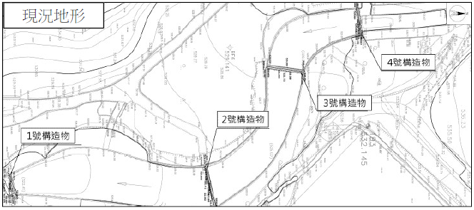

1. 4座攔砂壩位置圖

資料來源：南投縣政府

|  |  |
| --- | --- |
|  |  |
| 第1座攔砂壩  建置攔砂壩、種植落羽松 | 第1座攔砂壩  部分拆除、落羽松已移除 |

1. 第1座攔砂壩照片

資料來源：本院履勘及媒體照片

### 南投縣政府後續於113年3月4日派員會同該縣水土保持服務團技師至現場實地勘查，現況未擬具水土保持計畫送審，擅自於野溪設置攔砂壩及護岸等設施，並於林業用地上修整道路、開挖整地及設置擋土牆等情事，已違法水土保持法，裁處李君、劉君2位地主各30萬元。經媒體報導，業者於113年4月1日自行部分拆除第1座攔砂壩（如上照片），第2至4座攔砂壩則未處理（如下照片）。

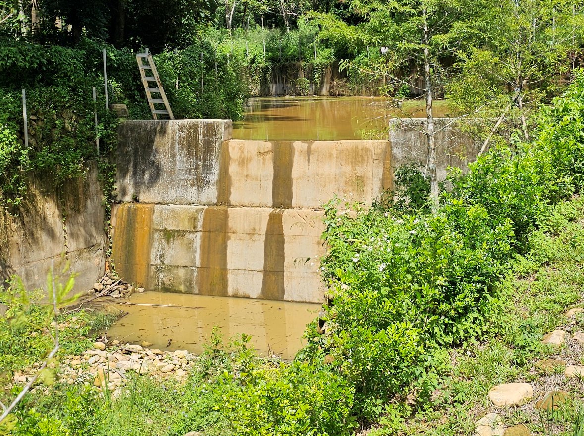

1. 第2座攔砂壩

資料來源：本院履勘照片

### 針對上開攔砂壩拆除情形，南投縣政府表示，第1座攔砂壩僅拆除部分堰口，以擴大通水斷面，同時移除落羽松以防止洪峰來臨時，對下游橋梁之通水斷面形成阻礙，第2座至第4座攔砂壩拆除較具工程規模，顧及周邊公共安全及野溪下游生態環境，已於113年6月21日、8月16日邀集當地居民、相關專家學者、水土保持技師及土地所有權人進行拆除審查會議，審查結論[2]略以：

#### 本案拆除施工**一次拆或分階段拆均請於114年2月底完成**，並於拆除前及完工階段均以書面函報該府備查，原則上既有南岸（順水流左岸）維護路基及已申請部分免予拆除，**餘未申請私設之北側護岸（順水流右岸）、橫向4座阻水構造物則全部拆除**，施工拆除安全方式則請水土保持團隊技師研議，考量以安全為基礎與生態為導向，以及水域生態棲息地之健康發展。

#### 拆除後之混凝土構造物殘塊請埔里農莊自行處置，不得造成二次災害，應選擇適當堆置地點或運至合法棄土場，並負確實追蹤責任，其堆積方式請依水土保持技術規範第187條至第191條規定辦理。

#### 拆除後岸坡至少需整坡至1：1.5，並造林以植生綠化保育水土資源、固土護坡與維護各種生物活動或覓食廊道之功能，俾利快速形成自然植物群落現象。

### 另水土保持法中央主管執行機關水保署表示，現場擅設攔水構造物，涉及開挖整地已違反水土保持法第12條未先擬具水土保持計畫送審擅自開發之規定；另查水土保持技術規範針對野溪治理、防砂壩、固床工及整流工程均訂有相關規定（第64、65、98~105、110-1~112條），該等攔水構造物未考量上游集水區之逕流及下游之出流等，未進行流量檢算擅自設置，違反同法第8條未依水土保持技術規範實施水土保持處理與維護。本案擅自建置攔砂壩蓄水或另作他用，如屬私人有目的開發，應由埔里農莊依水土保持技術規範實施，經調查規劃設計及依施工規範進行治理，違反者應依水土保持法裁罰。

### 綜上，南投縣政府於113年2月6日現勘時，發現埔里農莊於野溪私設4座攔砂壩，並於野溪中種植落羽松，有阻礙水流之疑慮，經該府要求限期拆除並開罰2位地主各30萬元，業者僅部分拆除第1座攔砂壩；其餘攔砂壩經該府邀集專家技師於113年8月16日決議，應於114年2月底前完成拆除工作，惟經本院114年3月調查，第2至4座攔砂壩迄今仍矗立於野溪中未被拆除，該等明顯違反水土保持法之攔水構造物，經地方主管機關發現已逾1年仍未改善，南投縣政府處置作為顯有怠失。

## 南投縣政府依水土保持法多次裁罰埔里農莊並限期改正，惟業者僅依據現況擬具「水土保持處理與維護計畫」，該府備查時，隨函要求業者後續仍需提出水土保持計畫送審，惟均未提出，肇致私設之砌石擋土牆、水泥鋪面、施作農路等違規設施，迄未拆除，仍屬違法狀態，顯置水土保持法及政府公權力於不顧，南投縣政府未積極監督業者處理，或該府依法執行強制拆除等作為，核有違失

### 水土保持法第12條第1項規定：「水土保持義務人於**山坡地**或森林區內從事下列行為，**應先擬具水土保持計畫**，送請主管機關核定……：一、從事農、林、漁、牧地之開發利用所需之**修築農路或整坡作業**。……四、開發建築用地、設置公園、墳墓、遊憩用地、運動場地或軍事訓練場、**堆積土石**、處理廢棄物或**其他開挖整地**。」同法第23條第2項規定：「未依第12條至第14條規定之一擬具水土保持計畫送主管機關核定而擅自開發者，除依第33條規定按次分別處罰外，主管機關應令其停工，得沒入其設施及所使用之機具，**強制拆除及清除其工作物**，所需費用，由經營人、使用人或所有人負擔，並自第1次處罰之日起2年內，暫停該地之開發申請。」同法第26條第1項規定：「為保護公共安全，**實施緊急水土保持之處理與維護**，主管機關得就地徵用搶修所需之物料、人工、土地，並得拆除障礙物。」

### 本案違反水土保持法，南投縣政府已裁罰13次，罰鍰總計240萬元，並要求限期改正，業者後續提送緊急之水土保持處理與維護計畫函請該府審查，縱使南投縣政府備查維護計畫，亦僅為擅自建造下之緊急處置作為，備查函同時要求業者後續仍需依正常程序，提送水土保持計畫送審，惟業者均未提出，現況仍處持續違規狀態，於年度防汛期（5月-11月），颱風豪雨恐仍有致災風險。

### 本院113年9月24日前往南投縣埔里鎮現地履勘，發現開闢施工便道之水泥鋪面，改善作為僅於其上補土並種植植物掩蓋，未將水泥鋪面拆除，且砌石擋土牆、開挖整地之農路均仍存在於現場，違規情形仍然存在。

|  |  |
| --- | --- |
|  |  |
| 開闢施工便道  鋪設水泥鋪面 | 本院履勘施工便道，水泥鋪面未拆除，於其上補土種植掩蓋 |
|  |  |
| 私設砌石擋土牆 | 開挖整地、施作農路 |

1. 埔里農莊違規情形照片

資料來源：南投縣政府及本院履勘照片

### 水保署表示，本案南投縣政府裁罰埔里農莊多次，惟限期改正進度落後，依水土保持法第23條第2項規定，該府除依同法第33條規定按次分別處罰外，應令其停工，並得沒入其設施及所使用之機具，強制拆除及清除其工作物，所需費用，由經營人、使用人或所有人負擔。另依據南投縣政府所訂之裁罰基準規定，指定埔里農莊自行拆除及清除工作物之內容及完成期限，屆期不拆除或清除其工作物者，亦可由該府強制拆除及清除之，所需費用，由水土保持義務人承擔，以達嚇阻違規效益。

### 綜上，南投縣政府依水土保持法多次裁罰埔里農莊並限期改正，惟業者僅依據現況擬具「水土保持處理與維護計畫」，該府備查時，隨函要求業者後續仍需提出水土保持計畫送審，惟均未提出，肇致私設之砌石擋土牆、水泥鋪面、施作農路等違規設施，迄未拆除，仍屬違法狀態，顯置水土保持法及政府公權力於不顧，南投縣政府未積極監督業者處理，或該府依法執行強制拆除等作為，核有違失。

據上論結，南投縣政府查處埔里農莊違反水土保持法事項，未依該縣裁罰基準確實執行，現勘時發現埔里農莊於野溪私設4座攔砂壩及種植落羽松，經要求限期拆除並裁處罰鍰後，業者僅於第1座攔砂壩部分拆除，其餘第2-4座攔砂壩迄今仍矗立於野溪中，逾1年仍未改善，其餘擅自建造設施，均未依法提出水土保持計畫，肇致私設之砌石擋土牆、水泥鋪面、施作農路等違規設施，迄今現存於現場，仍屬違法狀態，顯置水土保持法及政府公權力於不顧，南投縣政府未積極監督業者處理，或該府依法執行強制拆除等作為，均核有違失，爰依憲法第97條第1項及監察法第24條之規定提案糾正，移送行政院轉飭所屬確實檢討改善見復。

提案委員：浦忠成

中　華　民　國　114年　4　月　2　日

1. 南投縣政府105年7月26日府農管字第10501469941號令修正發布，並自發布日施行。
2. 南投縣政府113年9月5日府農保字第1130218967號函送第2次審查會議紀錄。